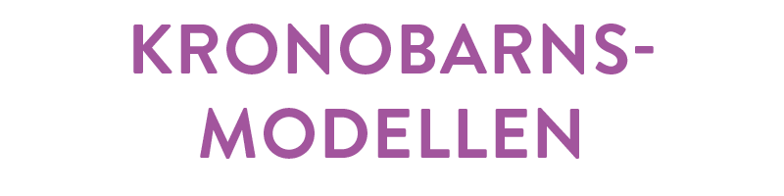WORKSHOP – case i grupper

**Fallbeskrivning**

**Charlie, 10 år**

*Charlie bor med sin familj i Ljungby kommun.*

*Charlie går i årskurs 4 och söker mycket vuxenkontakt under dagarna i skolan. Charlie har en del sena ankomster och är ofta trött och hungrig. Charlie håller sig ofta för sig själv och föräldrarna har lämnat önskemål kring att byta skola.*

*Det fungerar inte alltid så bra för Charlie ihop med andra barn. Det blir ofta konflikter och det händer att Charlie slår de andra barnen på skolan. Personalen är bekymrad.*

*I skolan är Charlie duktig på att ta instruktioner och lösa matematiska uppgifter, likaså att rita. Charlie har svårt att skilja på fantasi och verklighet. Charlie pratar mycket om olika datorspel.*

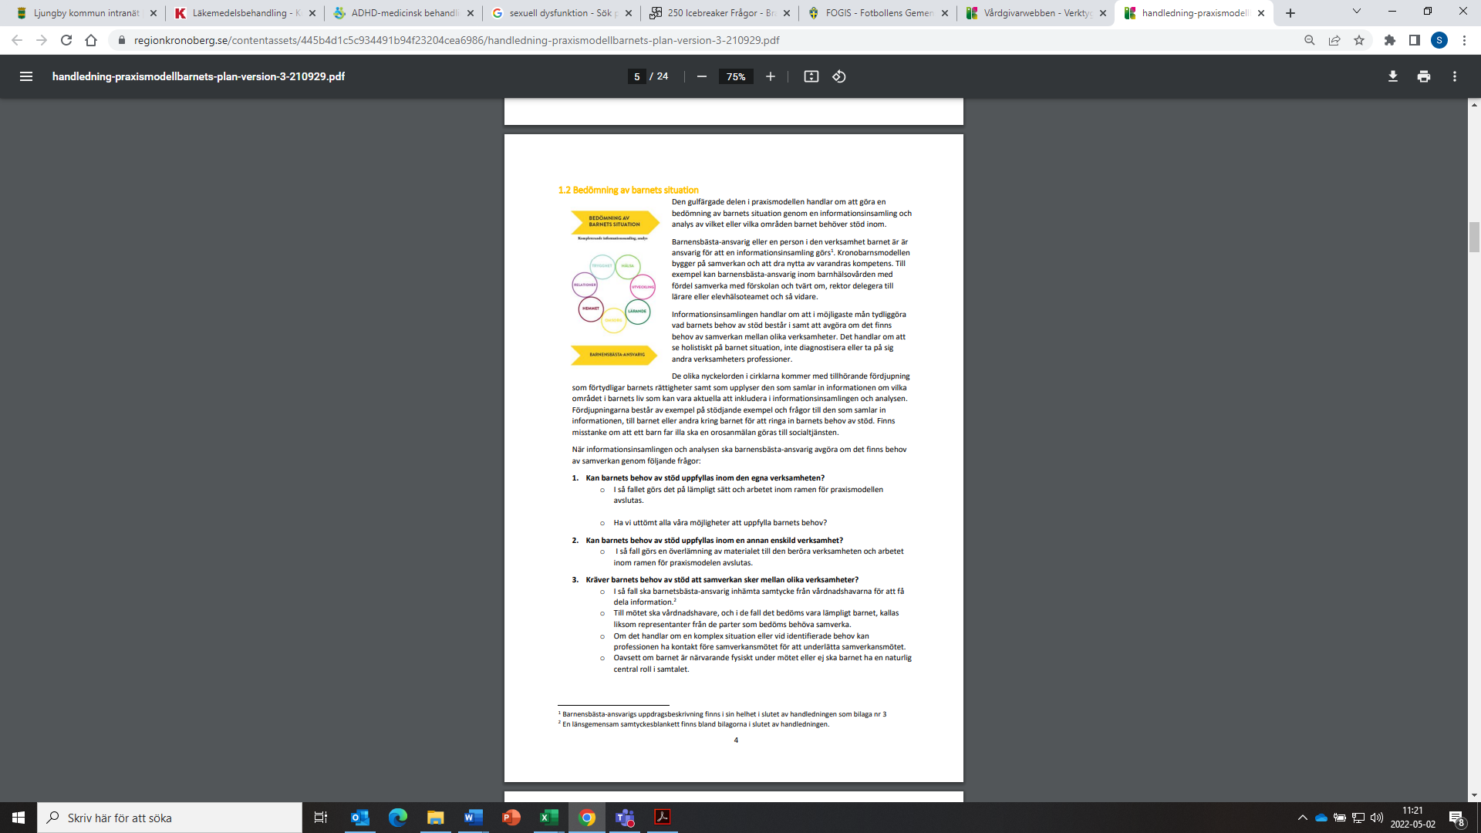 **Gruppuppgift**

Använd er av Barnets bästa-hjulet och dess sju livsområden. Bygg en upp en historia och ett nuläge för Charlie där ni i gruppen står för svaren, idag.

Ni ska göra en bedömning av barnets situation, kring vilket eller vilka områden barnet behöver stöd inom. Vad har Charlie för behov?

När ni är färdiga med kartläggningen och har er historia om Charlie klar för er ska barnensbästa-ansvarig (med stöd av er alla idag) avgöra om det finns behov av samverkan och inhämta samtycke. Gå vidare till frågorna 1, 2 och 3 i *Bedömning av Barnets situation.*

Fundera över syftet med samverkan och om någon information behöver delas innan mötet och på vilket sätt?